**ПРОФИЛАКТИКА ГЕЛЬМИНТОЗОВ У ДЕТЕЙ**

**(памятка для родителей)**



**Гельминты или глисты –** это обширная группа различного вида и размера червей, которые, паразитируя, живут в организме человека, нанося при этом существенный вред здоровью хозяина, особенно если это неокрепший детский организм.

***В чем заключается вред здоровью от гельминтов***:

* питаясь за счет хозяина, они создают в его организме дефицит жизненно необходимых витаминов и микроэлементов;
* снижают иммунитет, удлиняют сроки лечения инфекционных и неинфекционных заболеваний, провоцируют различные аллергические проявления;
* вызывают у ребенка беспокойство, капризность, раздражительность, нарушение сна, отставание в умственном и физическом развитии, неблагоприятно сказываются на учебу школьников и т.д.

***Все эти проявления зачастую не бросаются в глаза и потому, может казаться, что зараженный гельминтами ребенок вполне здоров, однако это ошибочная точка зрения!***

В нашей стране встречается свыше десятка опасных для человека видов гельминтов, но наиболее широкое и массовое распространение, особенно среди детского населения, имеют 4 из них: **острицы, власоглавы и аскариды, лямблии.**

***Что представляют собой эти виды гельминтов****:*

**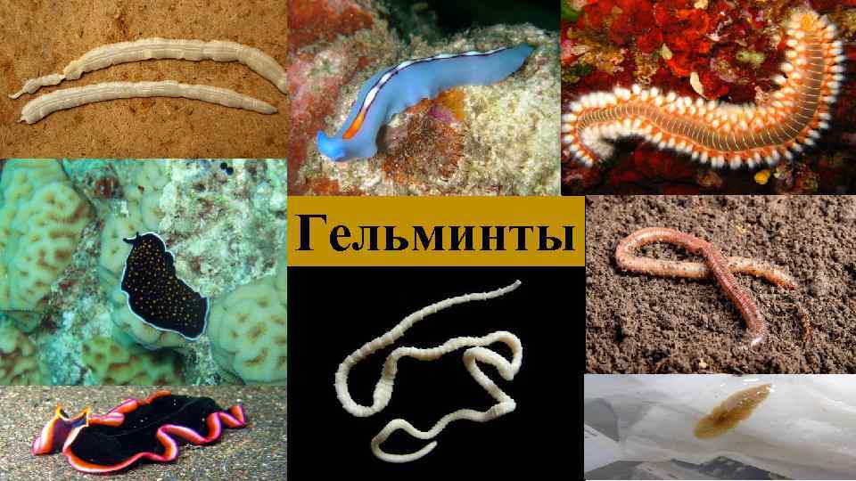*Острицы*** - мелкие круглые черви белого цвета до 1 см длинной; ***власоглавы***- круглые белые длинной до 5 см с характерной нитевидной головной частью и утолщенной задней; ***аскариды*** - самые крупные из перечисленных (до 40 см), круглые, бело-розового цвета; **лямблии -** микроскопические кишечные паразиты, относящимися к типу простейших, классу жгутиковых размером от 10 до 18 мкм.

Обитают эти паразиты в кишечнике человека, вызывая при этом соответствующие заболевания: **ЭНТЕРОБИОЗ, ТРИХОЦЕФАЛЕЗ** и **АСКАРИДОЗ, ЛЯМБЛИОЗ.**

***Особенности данных заболеваний и вызывающих их возбудителей***:

Характерной особенностью**энтеробиоза** является сильный зуд в области заднего прохода, вызываемый тем, что самки остриц активно выползают из анального отверстия для откладки яиц. Этот зуд вызывает непроизвольное расчесывание перианальных складок и загрязнение яйцами паразита рук, подногтевых пространств, нательного и постельного белья, способствуя тем самым дальнейшему их рассеиванию на предметы обихода, игрушки, продукты питания и пр. Заражению здорового ребенка, находящегося в одном коллективе или помещении с больным способствуют такие вредные привычки, как обгрызание ногтей, держание во рту пальцев, игрушек, и неустоявшиеся гигиенические навыки у детей.

К особенностям **трихоцефалеза** следует отнести отсутствие выраженных клинических проявлений и длительность (3-5 лет) течения заболевания, сложность его диагностики и лечения, а также то, что возбудитель - **власоглав** - относится к группе так называемых **геогельминтов**, в цикле развития которых обязательно присутствует период созревания яиц в почве (внешней среде). При этом заражение непосредственно от больного, как при энтеробиозе, невозможно, но и бороться с такими гельминтозами значительно труднее из-за того, что яйца их во внешней среде выживают годами и все это время опасны для человека.

**Аскарида**также относится к геогельминтам. Из 3-х перечисленных видов она является самой агрессивной за счет того, что в процессе развития вылупившиеся из яиц личинки передвигаются по кровеносному руслу через печень, сердце в легкие, где по мере созревания разрывают капилляры и через бронхи, трахею проникают в глотку, заглатываются и только потом, вновь попадая в кишечник, достигают окончательной зрелости. Клинически период миграции личинок проявляется лихорадкой, потливостью, кашлем, аллергическим зудом, сыпью, астматическим бронхитом, период зрелости паразита - снижением аппетита, похуданием, болями в животе, общей слабостью.

Массовое заражение населения аскаридозом и трихоцефалезом поддерживается повсеместным использованием на приусадебных и дачных участках необеззараженных фекалий в качестве удобрения, употреблением с этих участков (огородов) немытых и необработанных кипятком овощей и ягод, заносом яиц паразитов на пищевые продукты мухами и с грязными руками.

**Лямблиоз –** инвазия лямблиями может приводить к функциональному расстройству тонкого кишечника, хотя в значительном числе случаев человек – носитель лямблий – может не иметь никаких жалоб. Механизм передачи лямблий – фекально-оральный. То есть лямблии выводятся из организма вместе с калом, а попадают через рот – вместе с пищей или водой. Лямблии существуют в двух формах – вегетативной (в которой лямблии питаются и растут) и в форме цисты (когда тело микроорганизма покрывается защитной оболочкой). Вне организма человека вегетативные формы погибают, а цисты сохраняют жизнеспособность. Цисты лямблий могут присутствовать в земле, в воде, в том числе проточной и даже родниковой, переноситься на лапах мух. Убивает цисты только охлаждение ниже 13°C или же кипячение. Циста, попавшая в организм человека, достигает двенадцатиперстной кишки, где растворяется под воздействием кишечного сока.  Из одной цисты образуются две вегетативные формы лямблий. Лямблии размножаются путем деления. Каждые 9-12 часов количество лямблий удваивается. Продукты жизнедеятельности лямблий могут вызвать аллергические реакции. В случае длительного протекания лямблиоза (особенно у детей) могут наблюдаться невротические симптомы.

***Что важно знать и выполнять родителям, чтобы уменьшить опасность заражения гельминтами своих детей:***

! Что дети наиболее восприимчивы к глистным заболеваниям, среди них поддерживается самый высокий уровень зараженности и они являются основными источниками загрязнения окружающей внешней среды.

! Что борьба с гельминтозами и причиняемым ими ущербом - это общегосударственная задача, в реализации которой немаловажная роль отводится семье.

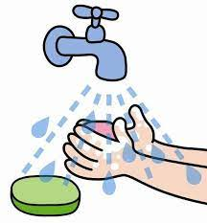! Что ведущими направлениями в снижении заболеваемости гельминтозами населения и профилактики заражения детей являются:

* предупреждение загрязнения яйцами гельминтов внешней среды путем отказа от использования на личных приусадебных и дачных участках необеззараженных фекалий;
* воспитание на личном примере у детей устойчивых гигиенических знаний и навыков; борьба с вредными детскими привычками;
* своевременное обращение за медицинской помощью при подозрении на заболевание гельминтозами.

**Соблюдение этих правил позволит эффективно снижать заболеваемость гельминтозами и уберечь от заражения вас и ваших детей.**

**Первичная профилактика** гельминтозов направлена на предупреждение болезни, обычно за счет устранения причин, которые способствуют заражению. Основой первичной профилактики       глистных инвазий являются формирование и сохранение здорового образа жизни. Его определяющие составные — здоровье родителей, благополучие семьи, уровень культуры, материальная обеспеченность и т.п.

Малыша с первых лет жизни нужно приучать к мытью рук с мылом после прогулок, посещения туалетной комнаты и перед каждым приемом пищи. Нельзя допускать, чтобы ребенок тянул в рот предметы, найденные на земле или в песке. Все пластмассовые и резиновые игрушки, с которыми он играет, пустышки, соски должны быть чистыми: их нужно регулярно мыть с мылом под струей теплой воды, а затем ополаскивать кипятком из чайника. Не стоит разрешать малышу есть во время прогулок печенье, конфеты, фрукты и прочие вкусности. На улице он будет брать угощения грязными руками, а это является прямым путем к заражению глистами. Нельзя допускать, чтобы у ребенка отрастали длинные ногти, ведь под ними скапливается не только грязь, но и яйца гельминтов. Отучайте детей от привычки грызть ногти, карандаши, фломастеры, сосать пальцы.

Тщательно мойте все фрукты, овощи, ягоды, зелень, обдавайте их кипятком. Мясо и рыба должны проходить правильную термическую обработку.

Ни в коем случае не пейте воду сомнительного качества. Во время купания в открытом водоеме следите за тем, чтобы ребенок не заглатывал воду.

В профилактических целях следует избегать близкого контакта ребёнка с домашними питомцами. Эти животные нередко являются промежуточными хозяевами, и соответственно, переносчиками гельминтов. Исключительное значение имеют правильный уход за собаками и кошками, при необходимости их регулярная дегельминтизация, вакцинация.

Следует бороться любыми способами с мухами, комарами, тараканами, защищать от них продукты питания (т.к. на своих лапках они переносят яйца гельминтов, прочие микроорганизмы).

Во избежание повторного заражения острицами, одевайте ребенку на ночь плотные, обтягивающие трусики, при этом яйца остриц будут меньше распространяться по постельному белью.  Смену постельного белья проводить аккуратно, не встряхивая его. После каждой стирки следует обязательно гладить утюгом трусики, майку. Именно утром следует тщательно подмывать малыша и менять нижнее бельё. Желательно это делать и вечером. Каждый ребенок должен иметь собственные постельное белье, полотенца, одежду, предметы личной гигиены и другие принадлежности повседневного обихода.

Яйца глистов бояться солнца и света, поэтому песок нужно рыхлить в детской песочнице ежедневно. Также нужно регулярно устраивать солнечные ванны детским игрушкам мягким, из пластика и из резины. Особенно важны солнечные ванны для игрушек, мытье которых затруднено. Проводя профилактические меры, направленные на борьбу с глистами, родителям важно помнить: ***лучшей защитой ребенка от паразитов станет крепкий иммунитет.*** Если малыш растет в нормальных условиях, соблюдает правила гигиены, много гуляет на свежем воздухе и полноценно питается, паразитам будет совсем непросто попасть в его организм.

**Вторичная профилактика**

Заключается в дегельминтизации зараженных детей. При этом обследуется все члены семьи, а также люди, контактирующие с больным ребенком. Также, проводится выборочное обследование животных.

Лица, у которых в ходе обследований были выявлены гельминтозы – подвергаются дегельминтизации. Это является профилактической мерой, так как происходит нарушение механизма передачи возбудителя, а также предупреждается загрязнение яйцами гельминтов внешней среды (больной не принимает участие в заражении других детей – яйца гельминтов находятся во внешней среде до зрелости). Поэтому в профилактике гельминтозов важную роль играет охрана окружающей среды от загрязнения паразитами, это достигается путем обеззараживания отходов, фекалий, сточных вод, очистка почвы в местах скопления детей и так далее. Для этих целей используют естественные (почвенные) и биологические и искусственные методы.

**Третичная профилактика**

В нее входит комплекс мероприятий, которые направлены на исключение осложнения болезни, после ее выявления, особенно в случае гельминтозов, для которых характерно хроническое течение (дети могут болеть годами, взрослые – десятилетиями). Данная профилактика совпадает с лечебными мероприятиями по многим параметрам, симптоматической терапией, но при этом она включает в себя основные принципы первичной и вторичной профилактики.

***Если малыш растет в нормальных условиях, соблюдает правила гигиены, много гуляет на свежем воздухе и полноценно питается, паразитам будет совсем непросто попасть в его*** ***организм.***

***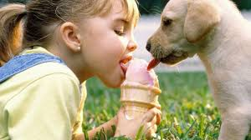*Гельминтоз** - это поражение организма человека паразитическими червями (гельминтами). Гельминты, попадая в организм ребенка, начинают активно расти и размножаться, отравляя организм продуктами своей жизнедеятельности. В большинстве случаев заражение происходит нематодами (аскариды, острицы). Заразиться ими ребенок может на прогулке, во время игры в песочнице, погладив приглянувшуюся собачку или на даче у бабушки. Даже самые заботливые родители не могут застраховать своего ребенка от гельминтоза.

Гораздо реже поражают детский организм ленточные черви и сосальщики, в этом случае причина гельминтоза кроется в попадании в детский рацион недостаточно хорошо прожаренного (проваренного) мяса.

Если Вы заметили, что Ваш ребенок много ест, но при этом не набирает вес; быстро утомляется; жалуется на боли в животе; раздражителен и плаксив; у ребенка часто появляются раздражения и высыпания на коже, то можно заподозрить заболевание ребенка гельминтозом.

**Симптомы поражения аскаридой:**

- сухой кашель и высыпания на коже,

- тошнота (иногда рвота),

- активное слюноотделение,

- беспокойство ночью,

- периодические высыпания водянистых пузырьков на коже кистей и стоп,

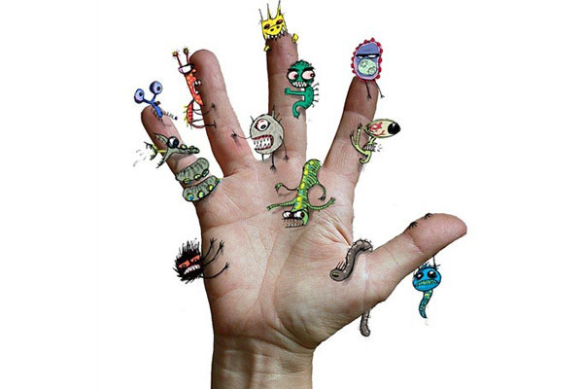- боли в области пупка и правых ребер,

- нарушение пищеварения - запоры и поносы,

- непроходимость кишечника (в запущенных случаях).

**Симптомы поражения острицей:**

- резкое снижение аппетита,

- ощущение сухости во рту,

- слабые боли в животе,

- зуд и воспаление в области заднепроходного отверстия,

- воспаление наружных половых органов у девочек,

- наличие в кале небольших паразитов.

**Профилактика гельминтозов у детей**

Профилактика гельминтоза у детей включает, прежде всего, формирование у детей гигиенических навыков: мытье рук после прогулки, посещения мест общественного пользования, перед едой, после общения с кошками и собаками, недопустимость употребления в пищу немытых фруктов и ягод.

**Лечение гельминтов у детей**

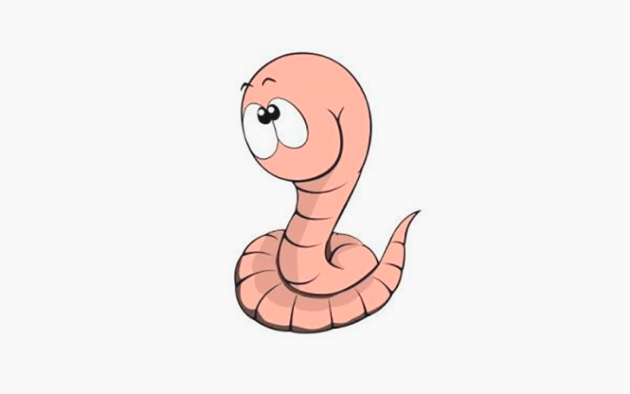Лечение ребенку при поражении гельминтами назначает только врач паразитолог, который учтет при этом не только вид паразита, но и особенности ребенка - возраст, вес, общее состояние, побочные заболевания. Для достижения стойкого результата необходимо проводить комплексное лечение не только заболевшего ребенка, но и всех членов его семьи.